
KAUNO TECHNOLOGIJOS UNIVERSITETAS
INFORMATIKOS FAKULTETAS
T120B168
Interaktyvios interneto technologijos

ParsFood
Gatvės maisto užsakymo internetu platforma

Darbą atliko:
Mantas Klimašauskas IFF 7/11
Deividas Verbickas IFF 7/11

Dėstytojas:
Doc. dr. Sigitas Drąsutis

KAUNAS, 2019

Turinys
Turinys 2
Terminų ir santraukų žodynas 3
Įvadas 4
1 Analizė 5
1.1 Esamų sprendimų analizė 5
1.1.1 Wolt 5
1.1.2 Užsakymas telefonu 5
1.1.3 Esamų sistemų palyginimas 6
1.2 Technologijų analizė 7
1.2.1 Firebase 7
1.2.2 Vue.js, Vuex ir Vue router 7
2 Projektas 8
2.1 Funkciniai reikalavimai sistemai 8
2.2 Nefunkciniai reikalavimai sistemai 8
2.3 Duomenų bazės projektas 8
2.4 Konteksto diagrama 8
2.5 UML diagramos 8
2.5.1 Panaudos atvejų diagrama 8
2.5.2 Klasių diagrama (veiklos diagramos) 8
2.5.3 Sekų diagramos 8
3 Vartotojo vadovas 9
4 Išvados 10
5 Literatūros sąrašas 11
6 Priedas 12
6.1 Semestro darbų suvestinė 12

Terminų ir santraukų žodynas
HTML | Hiperteksto žymėjimo kalba (angl. Hypertext Markup Language) – kompiuterinė žymėjimo kalba, naudojama pateikti turinį internete.
CSS | Pakopiniai stilių šablonai (angl. Cascading Style Sheets) – kalba, skirta nusakyti kita struktūrine kalba aprašyto dokumento vaizdavimą.
JavaScript (JS) | Skriptų programavimo kalba, palaikoma kiekvienos modernios interneto naršyklės.
HTTP | Internetinis protokolas (angl. HyperText Transfer Protocol) skirtas perduoti įvairią informaciją pasauliniame tinkle (WWW).
NoSQL | Ne-reliacinė duomenų bazė.
SSL | Kriptografinis protokolas (angl. Transport Layer Security) – numatantis apsaugotą duomenų perdavimą tarp mazgų pasauliniame kompiuterių tinkle internete.

Įvadas
Šio projekto idėja yra sukurti internetinę svetainę, kuri palengvina vartotojui surasti bei užsisakyti greitą maistą iš pasirinkto tiekėjų sąrašo, taipogi tiekėjams bus atskirai realiu laiku rodomas užsakymų langas, kuriame jie galės patvirtinti arba atšaukti užsakymus.

Darbo tikslas – programa palengvina greito maisto užsakymus tarp vartotojų bei tiekėjų.

Darbo uždaviniai:
- Išanalizuoti ar yra panašių paslaugų.
- Išsirinkti technologijas, kurios padės realizuoti projektą.
- Susiplanuoti programos struktūrą.
- Realizuoti sistemą.
- Ištestuoti paslaugą.

Analizė

Esamų sprendimų analizė
Bus analizuojami potencialūs konkurentai bei jų maisto užsakymų metodai.

Wolt
Populiariausia Lietuvoje maisto užsakymo programa yra Wolt (žr. 1.1 pav.).
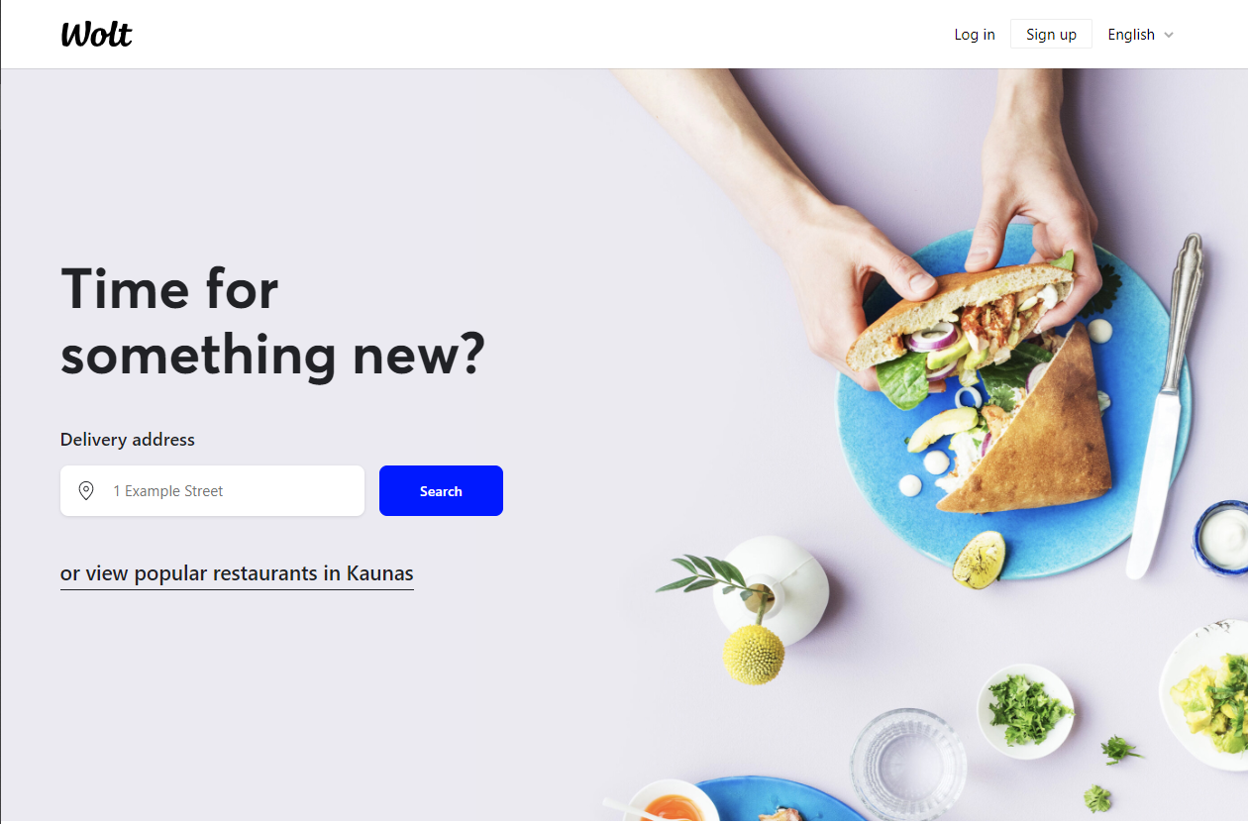
1.1 pav. Wolt pradinis puslapis
Sistemos privalumai:
- Pristatymas į namus
Sistemos trūkumai:
- Nerodo artimiausių restoranų.
- Nėra individualių komentarų prie kiekvieno patiekalo.

Užsakymas telefonu
Bus analizuojamas paprasčiausias maisto užsakymo būdas – skambutis telefonu, nes visi gatvės maisto (angl. street food) tiekėjai suteikia tokį užsakymo pasirinkimą.
Kai kurie tiekėjai turi ir internetinį puslapį su meniu (žr. 1.2 pav.).
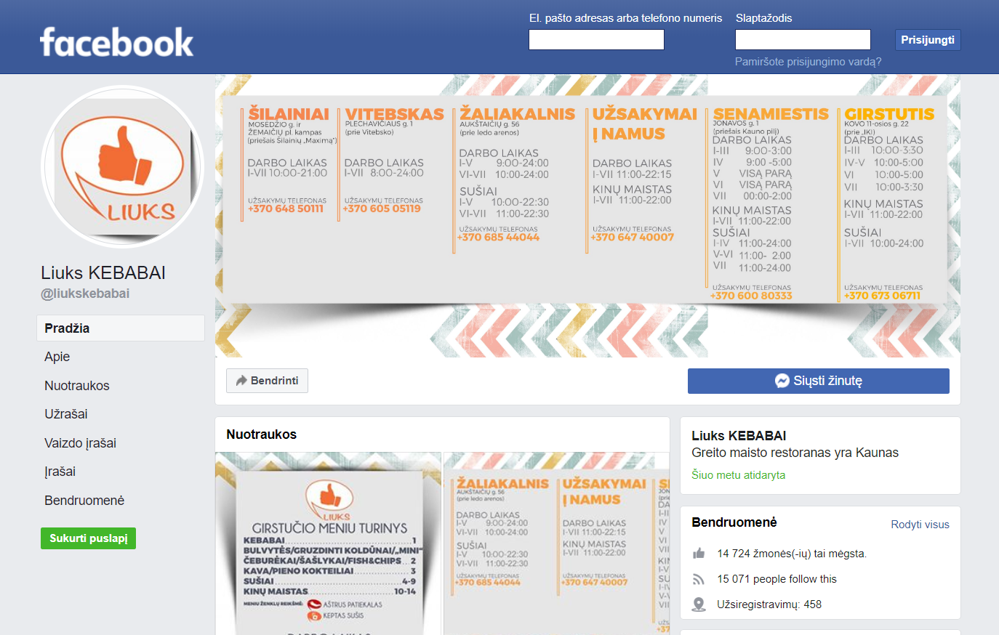
1.2 pav. Liuks Kebabai internetinis puslapis Facebook svetainėje

Esamų sistemų palyginimas
Kriterijus | Wolt | Užsakymas telefonu | ParsFood sistema
Artimiausių tiekėjų atvaizdavimas žemėlapyje | Neatvaizduoja | - | Rodys vieta žemėlapyje bei atstumą iki tiekėjų
Užsakymų pateikimas | Užsakymas vyksta internetu, užsakymą patvirtina darbuotojai per sistemą | Reikia skambinti, užsakymus užsirašo ant popieriaus lapo | Užsakymas vyksta internetu, užsakymą patvirtina darbuotojai per sistemą
Užsakymo papildomi komentarai | Yra bendras komentaras visam užsakymui | Reikia pasakyti (tikėtis, kad užsirašys) | Kiekvienas patiekalas gali turėti po atskirą komentarą
The Usual™ | - | (Jei dažnai užsisakinėji tave gali atsiminti) | Galima užsisaugoti ir pakartoti bet kurį užsakymą
Atsiliepimai | Įvertinimas skaičiais (nėra viešai paskelbta kas ir kiek vertino) | - | Galima rašyti komentarą ir palikti įvertinimą (viešai parodoma)
Apmokėjimas | Apmokama internetu pateikiant užsakymą | Apmokama vietoje atsiimant užsakymą | Apmokama internetu pateikiant užsakymą

Technologijų analizė
Įgyvendinti ParsFood sistemą, bus reikalingas tinklapis, kuriam reikės dviejų skirtingų vartotojo sąsajų (pirkėjų ir paslaugų tiekėjų/administracinės), bendros duomenų bazės abejoms sąsajoms ir dviejų HTTP serverių, kurie apjungs vartotojo sąsajas su duomenų baze bei darys kitas papildomas funkcijas. Sistema taip pat turės realiu laiku atsinaujinančią ir keičiamą informaciją vartotojo sąsajoje.
Atsižvelgiant į viršuje pateiktus sistemos reikalavimus, buvo pasirinktos šios technologijos tinklapiui įgyvendinti: Firebase programų platforma (duomenų bazė, HTTP serveris, realiu laiku atsinaujinantys duomenys) ir Vue.js (su Vuex ir Vue router) vartotojo sąsajos karkasas.

Firebase
Firebase yra WEB ir mobilių programų platforma, kuri siūlo įvairias paslaugas, kurių reikia kuriant internetines programas. Beveik visos paslaugos turi nemokamą planą, kuris galioja tol, kol nėra pasiektas tam tikras naudojimo limitas. Firebase prižiūri Google, todėl visos paslaugos naudoja patikimą Google infrastruktūrą.
Iš visų siūlomų paslaugų, ParsFood sistemai reikės šių:
- Cloud Firestore – NoSQL duomenų bazė, palaikanti atsinaujinančių duomenų perdavimą į vartotojo sąsają realiu laiku.
- Cloud Functions – Node.js serveris, kuriame bus galima apsirašyti įvairų tik serveryje galimą funkcionalumą.
- Authentication – suteikia įvairius vartotojų prisijungimo būdus. Taip pat saugo vartotojus atskiroje duomenų bazėje, palaiko įvairius vartotojų tvarkymo ir kitas, su vartotojų paskyromis susijusias, funkcijas (slaptažodžio pakeitimas, el. pašto adreso patvirtinimas ir t.t.).
- Hosting – HTTP serveris, kuriame galima talpinti visus viešus tinklapio failus. Suteikia nemokamą SSL sertifikatą.

Vue.js, Vuex ir Vue router
Vue.js yra vartotojo sąsajoms kurti, naudojant HTML, CSS ir JavaScript, karkasas. Tai yra modernus, populiarus ir subrendęs karkas, kurį naudoja tūkstančiai vartotojų. Vartotojo sąsajos yra kuriamos komponentais – atskirais blokais, kurių išdėstymas, išvaizda ir funkcionalumas apsirašo atskirai nuo kitų komponentų.
Taip pat palaiko Vue.js programų kompiliavimą į paprastą HTML, CSS ir JavaScript formatą, kurį supranta interneto naršyklės.
Papildyti Vue.js funkcionalumui bus naudojami Vue.js komandos sukurti karkasai Vuex Vue router.
Vuex yra skirtas globaliai programoje saugoti dabartinius programos duomenis. Specialiai skirtas naudoti su Vue.js.
Vue router yra skirtas valdyti keliems skirtingiems vaizdams bei navigacijai tarp jų ir vaizdų išdėstymui pagal dabartinį rodomą vaizdą. Taip pat yra skirtas naudoti su Vue.js karkasu.

Projektas
<Programinės įrangos kūrimo atveju viskas kaip parodyta žemiau, video ar paprasto tinklaraščio atveju - eskizai ir kadruotės, turinio valdymo sistemos diegimas, konfigūravimas..>

Funkciniai reikalavimai sistemai
<Ką sistema galės daryti: įvesti, redaguoti duomenis, prisijungti, trinti, blokuoti...>

Nefunkciniai reikalavimai sistemai
<Reikalavimai greitaveikai, saugumui ir t.t.>

Duomenų bazės projektas
<Reliacinė duomenų bazės diagrama>

Konteksto diagrama
<Kaip atrodo bendras sistemos vaizdas.. naudotojas, administratorius, internetas, serveriai, programinė ir techninė įranga>

UML diagramos

Panaudos atvejų diagrama
<t.y. Funkciniai reikalavimai pateikti panaudos atvejų diagrama>

Klasių diagrama (veiklos diagramos)
<Klasių diagrama, jei yra, jei ne – veiklos diagramos kiekvienam panaudos atvejui>

Sekų diagramos
<Sistemos sekų diagramos>

Vartotojo vadovas
<Turinio kūrimo atveju, pateikiami visų įrašų ekranvaizdžiai >

Nuėjus nurodytu adresu svetainėje, atsidaro administratoriaus prisijungimo langas (žr. Pav. 3.1)

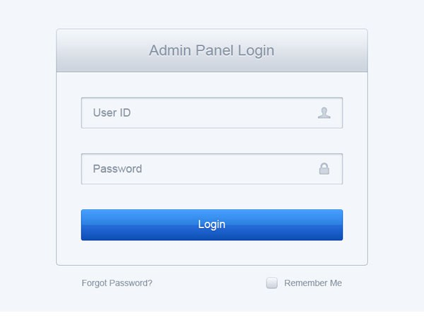
Pav. 3.1 Pavyzdinis administratoriaus prisijungimo langas (http://www.ispsd.com/02/30-free-psd-login-page-templates/)
Įvedimo laukų ir mygtukų paaiškinimai:
User ID – Naudotojo prisijungimo ID
Password – ...
Login – ...

<Ekranvaizdžiai su įvedimo laukų ir mygtukų paaiškinimais..>

Išvados
- <Atlikus esamų sprendimų analizę galima teigti, jog..>
- <Atlikus technologijų analizę,... >
- <Projektavimo metu buvo ..., kas leido... >
- <Realizuojant sistemą .. >
- <Atliekant sistemos testavimą.. >

Literatūros sąrašas
<Naudotos literatūros sąrašas, kurio visi šaltiniai turi būti cituoti tekste>

[1] | C. Cawley, „10 Most Popular Content Management Systems Online,“ 2012. [Tinkle]. Available: http://www.makeuseof.com/tag/10-popular-content-management-systems-online/.

Priedas

Semestro darbų suvestinė
<Pavardė, vardas, grupė>
Veikla | Sugaištas laikas  valandomis
Veikla negali būti ilgesnė nei 8 val. | 8
Puikus veiklų pavyzdys – funkciniai reikalavimai | 6
Viso: | <min. 128 val.>

